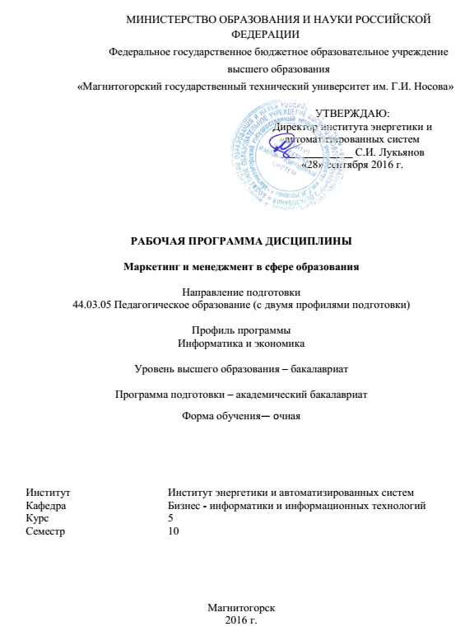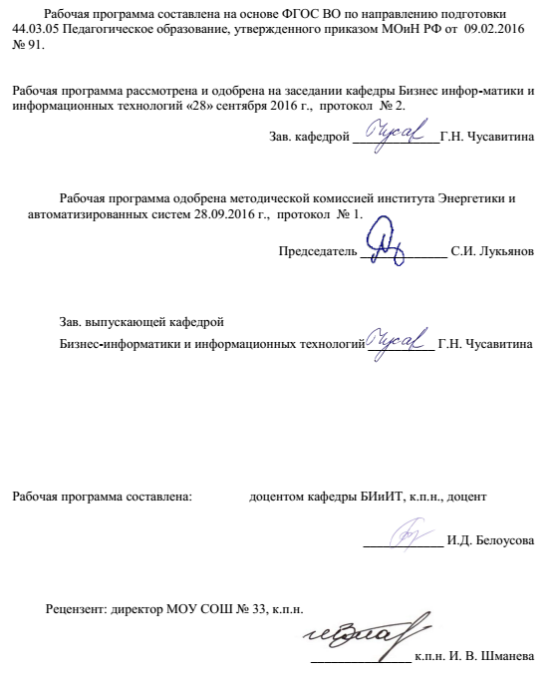

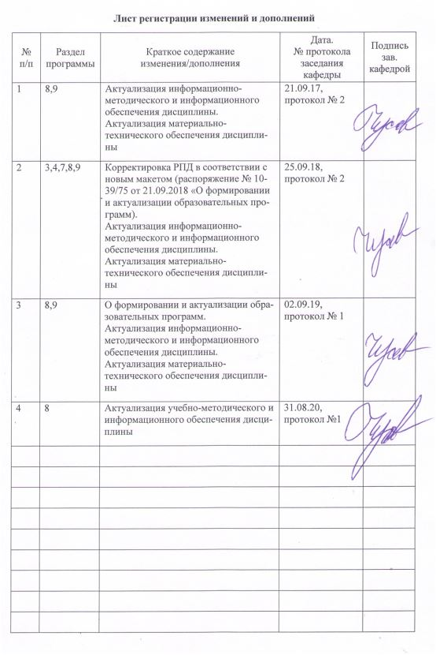

1. **Цели освоения дисциплины**

Формирование системы знаний студентов по основам информационных технологий в управлении образовательным процессом, а также формирование общекультурных и профессиональных компетенций по направлению подготовки 44.03.05 Педагогическое образование (с двумя профилями подготовки).

Задачи курса:

* формирование представлений о сущности экономических явлений и процессов**;**
* формирование представлений о сущности, особенностях, значении менеджмента в сфере образования;
* формирование представлений о методах и функциях маркетинга, методы проведения маркетинговых исследований;
* овладения умениями проведения маркетинговых исследований в сфере образования.

1. **Место дисциплины в структуре образовательной программы подготовки бакалавра**

Дисциплина «Маркетинг и менеджмент в сфере образования» относится к вариативной части цикла блока 1 образовательной программы, изучается в 10 семестре.

Для освоения дисциплины «Маркетинг и менеджмент в сфере образования» студенты используют знания, умения и компетенции, сформированные в ходе изучения следующих дисциплин: «Информационные технологии в образовании», «Менеджмент и маркетинг».

Знания (умения, навыки), полученные при изучении данной дисциплины будут необходимы для подготовки к сдаче государственного экзамена и защиты ВКР.

1. **Компетенции обучающегося, формируемые в результате освоения   
   дисциплины и планируемые результаты обучения**

Дисциплина «Маркетинг и менеджмент в сфере образования» формирует следующие компетенции: ПК-6; ДПК-3; ДПК-4; ДПК-5

| Структурный  элемент  компетенции | Планируемые результаты обучения |
| --- | --- |
| ПК-6 - готовность к взаимодействию с участниками образовательного процесса | |
| Знать | * методы и функции маркетинга и менеджмента |
| Уметь | * применять методы проведения маркетинговых исследований |
| Владеть | * навыками проведения маркетинговых исследований в сфере образования |
| ДПК-3 - способен объяснять суть экономических явлений и процессов | |
| Знать | * методы и функции маркетинга, методы проведения маркетинговых исследований; |
| Уметь | * осуществлять сбор и переработку информации о состоянии макро и микроокружения образовательной организации |
| Владеть | * методами исследования состояния макро и микроокружения образовательной организации; |
| ДПК-4 - способен анализировать экономическую политику и особенности ее развития на современном этапе на основе знаний законов экономики | |
| Знать | * методы исследования внешней и внутренней маркетинговой среды образовательной организации; |
| Уметь | * применять методы исследования внешней и внутренней маркетинговой среды образовательной организации; |
| Владеть | * навыками исследования внешней и внутренней маркетинговой среды образовательной организации; |
| ДПК-5 - готов осуществлять экономическую поддержку деятельности учреждений образования, культуры и социальной сферы на основе знаний системы финансов, основ аудита, бухгалтерского учета | |
| Знать | * основные принципы маркетинговых исследований, направленные на изучение рынка образовательных услуг, образовательных потребностей |
| Уметь | * осуществлять маркетинговые исследования, направленные на изучение рынка образовательных услуг, образовательных потребностей |
| Владеть | * практическими умениями по разработке плана маркетинга образовательной организации |

**4 Структура и содержание дисциплины**

Общая трудоемкость дисциплины составляет 4 зачетных единиц 144 акад. часов, в том числе:

– контактная работа – 56,2 акад. часов:

– аудиторная – 55 акад. часов;

– внеаудиторная – 1,2 акад. часов

– самостоятельная работа – 87,8 акад. часов;

| Раздел/ тема  дисциплины | Семестр | Аудиторная  контактная работа  (в акад. часах) | | | Самостоятельная работа (в акад. часах) | Вид самостоятельной  работы | Форма текущего контроля успеваемости и  промежуточной аттестации | Код и структурный  элемент  компетенции |
| --- | --- | --- | --- | --- | --- | --- | --- | --- |
| лекции | лаборат.  занятия | практич. занятия |
| 1.Раздел: Маркетинг в современной концепции управления. | | | | | | | | |
| 1.1. Тема: Сущность и содержание маркетинга и менеджмента в образовании |  | 2 | 2 |  | 4 | Подготовка к лабораторному занятию | Устный опрос  Дискуссия на семинаре | ПК-6  ДПК-3  ДПК-4  ДПК-5 |
| 1.2. Тема: Основные понятия маркетинга. Виды маркетинга |  | 2 | 4 |  | 10 | Подготовка к лабораторному занятию | Устный опрос  Дискуссия на семинаре | ПК-6  ДПК-3  ДПК-4  ДПК-5 |
| 1.3. Тема: Сущность понятия образовательная услуга |  | 4 | 4 |  | 10 | Подготовка к лабораторному занятию | Устный опрос  Дискуссия на семинаре | ПК-6  ДПК-3  ДПК-4  ДПК-5 |
| 1.4. Тема: Основные принципы, методы и функции маркетинга |  | 2 | 4 |  | 10 | Подготовка к лабораторному занятию | Устный опрос  Дискуссия на семинаре | ПК-6  ДПК-3  ДПК-4  ДПК-5 |
| 1.5. Тема: Сегментация рынка, выбор целевых сегментов и позиционирование образовательных организаций |  | 2 | 4 |  | 10 | Подготовка к лабораторному занятию | Устный опрос  Дискуссия на семинаре | ПК-6  ДПК-3  ДПК-4  ДПК-5 |
| **Итого по разделу** |  | **12** | **18** |  | **44** |  | Устный опрос |  |
| 2. Раздел: Маркетинговые исследования в сфере образовательных услуг. | | | | | | | |  |
| 2.1. Тема: Планирование маркетинга |  | 4 | 4 |  | 12 | Подготовка к лабораторному занятию | Устный опрос  Дискуссия на семинаре | ПК-6  ДПК-3  ДПК-4  ДПК-5 |
| 2.2. Тема: Маркетинговая среда образовательной организации |  | 2 | 4 |  | 10 | Подготовка к лабораторному занятию | Устный опрос  Дискуссия на семинаре | ПК-6  ДПК-3  ДПК-4  ДПК-5 |
| 2.3. Тема: Маркетинг образовательных услуг и ценообразование |  | 2 | 4 |  | 12 | Подготовка к лабораторному занятию | Устный опрос  Дискуссия на семинаре | ПК-6  ДПК-3  ДПК-4  ДПК-5 |
| 2.4. Тема: Характеристика потребителей образовательных услуг и продуктов |  | 2 | 3 |  | 10 | Подготовка к лабораторному занятию | Устный опрос  Дискуссия на семинаре | ПК-6  ДПК-3  ДПК-4  ДПК-5 |
| **Итого по разделу** |  | **10** | **15** |  | **44** |  | Устный опрос |  |
| **Итого за семестр** |  | **22** | **33** |  | **88** |  | **Тестирование** |  |
| **Итого по дисциплине** | **А** | **22** | **33** |  | **87,8** |  | **зачет** |  |

**5. Образовательные и информационные технологии**

В ходе проведения лекционных занятий предусматривается:

– использование мультимедийных презентаций по всем темам дисциплины;

– организация дискуссий;

–творческая проблемно-ориентированная самостоятельная работа студентов включающая в себя поиск, анализ, структурирование и презентация информации по теме занятий (или индивидуальных заданий); анализ научных публикаций по заранее определенной преподавателем теме.

В ходе проведения всех лабораторных занятий предусматривается использование средств вычислительной техники при выполнении индивидуальных заданий и самостоятельной работы.

Организуются индивидуальная, парная и групповая работа, используется проектная работа, осуществляется работа с документами и различными источниками информации.

Текущий, промежуточный и рубежный контроль проводится с помощью сервисов образовательного портала.

**6. Учебно-методическое обеспечение самостоятельной работы студентов**

По дисциплине предусмотрена аудиторная и внеаудиторная самостоятельная работа обучающихся.

Аудиторная самостоятельная работа студентов предполагает выполнение групповых или индивидуальных заданий студентами на лабораторных занятиях и лекциях.

Внеаудиторная самостоятельная работа обучающихся осуществляется в виде изучения литературы по соответствующему разделу с проработкой материала, конспектирование лекций.

Темы для подготовки к семинарским занятиям

**Тема 1.1. Сущность и содержание маркетинга в образовании.**

1. Предпосылки становления маркетинга в образовании

2. Этапы становления маркетинга как науки

3.Подходы к определению маркетинга в образовании

4.Виды маркетинга в образовании

**Тема 1.2.Основные понятия маркетинга. Виды маркетинга**

1. Взаимосвязь маркетинга и ремаркетинга.
2. Классификация видов маркетинга (характеристика каждого вида).
3. Назначение и проблемы маркетинга для образовательных организаций.
4. Маркетинг-микс.
5. Как вы считаете, необходим ли маркетинг в сфере образовательных услуг. Ответ аргументируйте.
6. Подготовьте доклад на тему «Маркетинг в образовании: цель, задачи, функции. Практическое применение на примере современной образовательной организации».

**Тема 1.3.Сущность понятия образовательная услуга**

1. Подходы к определению понятия образовательная услуга.
2. Понятие государственная услуга в сфере образования, согласно Федеральному закону «Об образовании в РФ» от 29.12.2012 N 273-ФЗ.
3. Критерии оценки качества предоставления образовательной услуги в коммерческих и некоммерческих образовательных организациях.
4. Подготовьте доклад на тему «Проблемы повышения качества образовательных услуг в дошкольных образовательных организациях. Предложите пути решения сложившихся проблем».

**Тема 1.4.Основные принципы, методы и функции маркетинга**

1. Понятие принцип маркетинга**.** Основные принципы: принцип взаимной удовлетворенности, нацеленность на ясно выраженный коммерческий результат, комплексный подход к достижению поставленных целей и другие.
2. Функции маркетинга:аналитическая, производственная, сбытовая и функция управления и контроля (раскройте содержание каждой функции и приведите примеры).
3. Раскройте функции маркетинга на примере образовательной организации.
4. Метод маркетинга **–** определение понятия. Подходы к определению метода маркетинга: маркетинг, ориентированный на товар или услугу; маркетинг, ориентированный на потребителя.
5. Подготовьте доклад на тему: «Ориентированы ли современные образовательные организации (на примере какой-либо) на удовлетворение потребительского спроса и на коммерческий результат. Какие направления в образовании пользуются наибольшим спросом?»

**Тема 1.5.** **Сегментация рынка, выбор целевых сегментов и позиционирование образовательных организаций**

1. Понятие сегментация рынка и позиционирование образовательных услуг.
2. Процесс сегментации рынка образовательных услуг: определение критериев сегментации рынка, составление профиля покупателя образовательных услуг того или иного сегмента; выбор целевых рынков.
3. Позиционирование образовательной услуги: товарная, ценовая, сервисная и рекламная политика.
4. Выделите преимущества и трудности использования различных подходов к сегментации рынка образовательных услуг (массовая сегментация, множественная сегментация, продуктовая сегментация, рыночная сегментация, тонкая сегментация).
5. Подготовьте доклад руководителя образовательной организации на тему «Целесообразность сегментирования рынка образовательных услуг».

**Тема 2.1. Планирование маркетинга**

1. Общие концепции планирования маркетинга.
2. Структура плана маркетинга и последовательность его разработки.
3. Разработка программ в области маркетинговой деятельности образовательной организации.
4. Организация планирования маркетинга.
5. SWOT-анализ при планировании маркетинга.
6. Осуществите SWOT-анализ образовательной организации. Разработайте маркетинговую стратегию.

**Тема 2.2. Маркетинговая среда образовательной организации**

1. Понятие микросреда образовательной организации.
2. Основные элементы микросреды образовательной организации.
3. Понятие макросреда образовательной организации.
4. Основные составляющие макросреды образовательной организации.
5. Осуществите анализ макро и микросреды образовательной организации. Какое влияние они оказывают на жизнеспособность образовательной организации. Приведите примеры.

**Тема 2.3. Маркетинг образовательных услуг и ценообразование**

1. Определите содержаний понятий, используемых для описания процесса управления маркетингом: маркетинговая информация, маркетинговое исследование, маркетинговая среда; сегментация; цена; средства продвижения услуг на рынке.
2. Учитывая особенности маркетинга услуг, разработайте:

-варианты рекламы образовательных услуг;

-средства предотвращения снижения качества образовательных услуг;

-меры, решающие проблему несохраняемости услуги (например, пропуск занятия).

1. Определите особенности рынка образовательных услуг г. Магнитогорска: что представлено, какие детские учебные заведения оказывают образовательные услуги.
2. Подготовьте выступление на тему «Маркетинг в сфере образовательных услуг: проблемы, состояние, перспективы развития».

**Тема 2.4. Характеристика потребителей образовательных услуг и продуктов**

1. Подходы к определению понятия «поведение потребителя». Изучите работу Д.Э. Энджела «Поведение потребителей».
2. Выделите факторы, оказывающие влияние на принятие решения потребителей о выборе образовательной услуги, раскройте каждый фактор (экономический, социальный, психологический и другие).

**7. Оценочные средства для проведения промежуточной аттестации**

Промежуточная аттестация имеет целью определить степень достижения запланированных результатов обучения по дисциплине за определенный период обучения (семестр) и проводится в форме зачета.

**а) Планируемые результаты обучения и оценочные средства для проведения промежуточной аттестации:**

| Структурный элемент  компетенции | Планируемые результаты обучения | Оценочные средства |
| --- | --- | --- |
| ПК-6 - готовность к взаимодействию с участниками образовательного процесса | | |
| Знать | * методы и функции маркетинга и менеджмента | **Перечень вопросов для подготовки к зачету**   1. Маркетинг в образовании как учебная дисциплина. 2. Сущность и содержание маркетинга в образовании. 3. Основные концепции маркетинга и принцип их классификации. 4. Структура маркетинга. 5. Принципы маркетинга. 6. Функции маркетинга (раскрыть каждую функцию). 7. Методы маркетинга. 8. Виды маркетинга. 9. Маркетинг, ремаркетинг, маркетинг-микс. 10. Коммуникация в маркетинге. 11. Информация в маркетинге. 12. Маркетинговые исследования: определение понятия и процедура проведения. 13. Методы сбора информации, применяемые в маркетинговых исследованиях. 14. Планирование в маркетинге.   Примерные вопросы теста по дисциплине:  Задание 1. Выделите сущность концепции маркетинга из предложенных вариантов:  1) ориентации на нужды и требования производства;  2) ориентации на требования рынка с целью получения прибыли за счет удовлетворения потребностей покупателя;  3) ориентации на указания государства;  4) эффективности производства и обращения.  Задание 2. Укажите вид маркетинга, реализуемый при негативном состоянии спроса:  1) поддерживающий;  2) развивающий;  3) все ответы верны;  4) правильного ответа нет.  Задание 3. Какой из перечисленных принципов не относится к маркетингу:  1) оказание услуг, независимо от потребительского спроса;  2) удовлетворение потребностей клиентов;  3) обеспечение конкурентоспособности на рынке образовательных услуг;  4) создание и поддержание положительного имиджа образовательной организации.  Задание 4. Укажите ситуацию на рынке, когда наступает ремаркетинг:  1) отсутствие спроса;  2) снижение спроса;  3) негативный спрос;  4) иррациональный спрос. |
| Уметь | * применять методы проведения маркетинговых исследований | **Задания** : Выбрать одну из предложенных тем, провести сбор необходимой информации, её анализ, подготовить доклад и презентацию. Оценить работы одногруппников, задать вопросы, принять участие в дискуссии.  **Тематика практических (семинарских) заданий:**   1. Проанализировать сегментацию рынка, провести выбор целевых сегментов и позиционирование образовательных организаций 2. Планирование маркетинга 3. Классификация видов маркетинга (характеристика каждого вида). 4. Назначение и проблемы маркетинга для образовательных организаций. 5. Проанализировать маркетинговую среду образовательной организации 6. Маркетинг образовательных услуг и ценообразование 7. Дать характеристику потребителей образовательных услуг и продуктов |
| Владеть | * навыками коммуникативной компетентности в области межличностных отношений, профессиональной этики, профилактики конфликтов, эффективной организации совместной деятельности; | **Примерная тематика комплексных заданий**  1. Разработать комплекс товара (образовательной услуги)  2. Определить характер маркетинговых исследований (тип информации и методы исследования)  3. Перечислить факторы, влияющие на установление цены на данный товар.  4. Спроектировать способы продвижения товара на рынке.  5. Сформулировать основные параметры конкурентной стратегии |
| ДПК-3 - способен объяснять суть экономических явлений и процессов | | |
| Знать | * методы и функции маркетинга, методы проведения маркетинговых исследований; | **Перечень вопросов для подготовки к зачету**  Основные понятия маркетинга. Виды маркетинга   1. Основные принципы, методы и функции маркетинга 2. Планирование маркетинга 3. Реклама, ее виды и основные характеристики. Планирование и порядок разработки рекламной компании. 4. Конкуренция как фактор маркетинговой среды.   Примерные вопросы теста по дисциплине:  Задание 5. Выберите из предложенных ситуаций на рынке, когда покупатель определяет, что ему покупать:  1) большое количество потребителей;  2) превышение спроса над предложением;  3) превышение предложения над спросом;  4) все ответы верны.  Задание 6. Определите, что представляет собой сегментирование рынка — это:  1) деление конкурентов на однородные группы;  2) деление потребителей на однородные группы;  3) все ответы верны.  4) деление товаров на однородные группы.  Задание 7. Что представляет собой позиционирование товара или услуги— это:  1) определение основных потребительских свойств товара;  2) анализ всего комплекса рыночной политики предприятия в отношении  3) товара;  4) определение потенциальных потребителей товара.  Задание 8. Среди предложенных этапов стратегического планирования выберите первоочередной:  1) SWOT-анализ;  2) выборочный анализ;  3) целевой анализ;  4) линейный анализ. |
| Уметь | * осуществлять сбор и переработку информации о состоянии макро и микроокружения образовательной организации | **Задания** : Выбрать одну из предложенных тем, провести сбор необходимой информации, её анализ, подготовить доклад и презентацию. Оценить работы одногруппников, задать вопросы, принять участие в дискуссии.   1. Понятие микросреда образовательной организации. 2. Основные элементы микросреды образовательной организации. 3. Понятие макросреда образовательной организации. 4. Основные составляющие макросреды образовательной организации. |
| Владеть | * методами исследования состояния макро и микроокружения образовательной организации; | **Примерная тематика комплексных заданий**  1. Разработать комплекс товара (образовательной услуги)  2. Определить характер маркетинговых исследований (тип информации и методы исследования)  3. Перечислить факторы, влияющие на установление цены на данный товар.  4. Спроектировать способы продвижения товара на рынке.  5. Сформулировать основные параметры конкурентной стратегии |
| ДПК-4 - способен анализировать экономическую политику и особенности ее развития на современном этапе на основе знаний законов экономики | | |
| Знать | * методы исследования внешней и внутренней маркетинговой среды образовательной организации; | **Перечень вопросов для подготовки к зачету**   1. Образовательная услуга в системе маркетинга. Государственная услуга в сфере образования. 2. Маркетинг образовательных услуг. 3. Рынок образовательных услуг. 4. Ценообразование в маркетинге. Цена образовательной услуги. 5. Сегментирование и позиционирование образовательной услуги. 6. Средства продвижения образовательной услуги. 7. Таргетинг как средство продвижения образовательной услуги. 8. Реклама, ее виды и основные характеристики. Планирование и порядок разработки рекламной компании. 9. Конкуренция как фактор маркетинговой среды. |
| Уметь | * применять методы исследования внешней и внутренней маркетинговой среды образовательной организации; | **Задания:**   1. Проанализировать критерии оценки качества предоставления образовательной услуги в коммерческих и некоммерческих образовательных организациях. 2. Проанализировать проблемы повышения качества образовательных услуг в дошкольных образовательных организациях. Предложите пути решения сложившихся проблем 3. Учитывая особенности маркетинга услуг, разработайте:   -варианты рекламы образовательных услуг;  -средства предотвращения снижения качества образовательных услуг;  -меры, решающие проблему несохраняемости услуги (например, пропуск занятия). |
| Владеть | * навыками исследования внешней и внутренней маркетинговой среды образовательной организации; | **Примерная тематика комплексных заданий**  1. Разработать комплекс товара (образовательной услуги)  2. Определить характер маркетинговых исследований (тип информации и методы исследования)  3. Перечислить факторы, влияющие на установление цены на данный товар.  4. Спроектировать способы продвижения товара на рынке.  5. Сформулировать основные параметры конкурентной стратегии |
| ДПК-5 - готов осуществлять экономическую поддержку деятельности учреждений образования, культуры и социальной сферы на основе знаний системы финансов, основ аудита, бухгалтерского учета | | |
| Знать | * основные принципы маркетинговых исследований, направленные на изучение рынка образовательных услуг, образовательных потребностей | **Перечень вопросов для подготовки к зачету**   1. Конкурентоспособность образовательной организации: признаки, характеристика. 2. Понятия первичной и вторичной информации в маркетинге. 3. SWOT-анализ в маркетинге. 4. Субъекты и объекты маркетинга в сфере образования. 5. Поведение потребителя (раскрыть факторы, оказывающие влияние на поведение потребителя). |
| Уметь | * осуществлять маркетинговые исследования, направленные на изучение рынка образовательных услуг, образовательных потребностей | **Задания:**   1. Разработать структуру плана маркетинга. 2. Дать характеристику SWOT-анализа при планировании маркетинга. 3. Осуществите SWOT-анализ образовательной организации. Разработайте маркетинговую стратегию |
| Владеть | * практическими умениями по разработке плана маркетинга образовательной организации | **Примерная тематика комплексных заданий**  1. Разработать комплекс товара (образовательной услуги)  2. Определить характер маркетинговых исследований (тип информации и методы исследования)  3. Перечислить факторы, влияющие на установление цены на данный товар.  4. Спроектировать способы продвижения товара на рынке.  5. Сформулировать основные параметры конкурентной стратегии |

**б) Порядок проведения промежуточной аттестации, показатели и критерии оценивания:**

Промежуточная аттестация по дисциплине «Маркетинг и менеджмент в сфере образования» включает теоретические вопросы, позволяющие оценить уровень усвоения обучающимися знаний, и практические задания, выявляющие степень сформированности умений и владений, проводится в форме зачета.

Критерии выведения итоговой оценки за компоненты компетенций при проведении промежуточной аттестации в виде зачета выставляется студенту по результатам текущего и рубежного контроля в форме теоретических тестов, выполнения лабораторных и домашних работ, и других контрольных мероприятий, запланированных в рабочей программе дисциплины. Полученные интегральные оценки за образовательные результаты суммируются и находится среднее арифметическое.

Критерии выведения итоговой оценки промежуточной аттестации в виде зачета:

- «Зачтено» - средняя оценка не менее 3,0 и нет ни одной неудовлетворительной оценки за компоненты компетенций.

- «Незачтено» - средняя оценка <3,0 или присутствует хотя бы одна неудовлетворительная оценка за компоненты компетенций.

**8. Учебно-методическое и информационное обеспечение дисциплины**

**а) Основная литература:**

* + - 1. Маркетинг-менеджмент : учебник и практикум для вузов / И. В. Липсиц [и др.]. — Москва : Издательство Юрайт, 2020. — 379 с. — (Высшее образование). — ISBN 978-5-534-01165-4. — Текст : электронный // ЭБС Юрайт [сайт]. — URL: <https://urait.ru/bcode/450381>  (дата обращения: 18.10.2020).
      2. Менеджмент в образовании : учебник и практикум для вузов / С. Ю. Трапицын [и др.] ; под редакцией С. Ю. Трапицына. — Москва : Издательство Юрайт, 2020. — 413 с. — (Высшее образование). — ISBN 978-5-534-00364-2. — Текст : электронный // ЭБС Юрайт [сайт]. — URL: <https://urait.ru/bcode/450776> (дата обращения: 18.10.2020).

**б) Дополнительная литература:**

* + - 1. Информационные технологии в маркетинге : учебник и практикум для вузов / С. В. Карпова [и др.] ; под общей редакцией С. В. Карповой. — Москва : Издательство Юрайт, 2020. — 367 с. — (Высшее образование). — ISBN 978-5-534-02476-0. — Текст : электронный // ЭБС Юрайт [сайт]. — URL: <https://urait.ru/bcode/450114> (дата обращения: 18.10.2020).
      2. Кожевникова, Г. П.  Информационные системы и технологии в маркетинге : учебное пособие для вузов / Г. П. Кожевникова, Б. Е. Одинцов. — Москва : Издательство Юрайт, 2020. — 444 с. — (Высшее образование). — ISBN 978-5-534-07447-5. — Текст : электронный // ЭБС Юрайт [сайт]. — URL: <https://urait.ru/bcode/450585> (дата обращения: 18.10.2020).
      3. Куркина, Н. Р.  Экономические основы управления образованием : учебное пособие для вузов / Н. Р. Куркина, Л. В. Стародубцева. — Москва : Издательство Юрайт, 2020. — 184 с. — (Высшее образование). — ISBN 978-5-534-13907-5. — Текст : электронный // ЭБС Юрайт [сайт]. — URL: <https://urait.ru/bcode/467219> (дата обращения: 18.10.2020).
      4. Маркетинг. Практикум : учебное пособие для вузов / С. В. Карпова [и др.] ; под общей редакцией С. В. Карповой. — Москва : Издательство Юрайт, 2020. — 325 с. — (Высшее образование). — ISBN 978-5-9916-8852-9. — Текст : электронный // ЭБС Юрайт [сайт]. — URL: <https://urait.ru/bcode/450051> (дата обращения: 18.10.2020).
      5. Маркетинговые исследования факторов и мотивов потребительского выбора на рынке образовательных услуг [Интернет-журнал "Науковедение", Вып. 2 (21), 2014, стр. -] - Режим доступа: <http://znanium.com/catalog/product/482227>

**в) Методические указания:**

Методические рекомендации для студентов по освоению дисциплины представлены в приложении 1.

**г)** **Программное обеспечение и** **Интернет-ресурсы:**

|  |  |  |  |
| --- | --- | --- | --- |
|  | Наименование ПО | № договора | Срок действия лицензии |
|  | MS Windows 7 Professional(для классов) | Д-1227-18 от 08.10.2018 | 11.10.2021 |
|  | MS Office 2007 Professional | № 135 от 17.09.2007 | бессрочно |
|  | 7Zip | свободно распространяемое ПО | бессрочно |
|  | Браузер Mozilla Firefox | свободно распространяемое ПО | бессрочно |
|  | Браузер Yandex | свободно распространяемое ПО | бессрочно |

**Профессиональные базы данных и информационные справочные системы**

|  |  |  |  |
| --- | --- | --- | --- |
|  | | Название курса | Ссылка |
|  | | Поисковая система Академия Google (Google Scholar) | URL: https://scholar.google.ru/ |
|  | |
|  | | Информационная система - Единое окно доступа к информационным ресурсам | URL: http://window.edu.ru/ |
|  | Национальная информационно-аналитическая система – Российский индекс научного цитирования (РИНЦ) | | URL: https://elibrary.ru/project_risc.asp |  |
|  | | Российская Государственная библиотека. Каталоги | https://www.rsl.ru/ru/4readers/catalogues/ |

**Интернет-ресурсы:**

1. [Федеральный образовательный портал «Информационно-коммуникационные технологии в образовании](http://window.edu.ru/resource/832/7832)». [Электронный ресурс]. – Режим доступа: <http://www.ict.edu.ru/>
2. Энциклопедия маркетинга: [Электронный ресурс]. – Режим доступа: http://marketing.spb.ru/
3. Сайт гильдии маркетологов: [Электронный ресурс]. – Режим доступа: <http://www.marketologi.ru/>
4. Сайт Российской ассоциации маркетинга: [Электронный ресурс]. – Режим доступа: <http://www.ram.ru/>
5. On-line журнал по маркетингу 4p.ru: [Электронный ресурс]. – Режим доступа: <http://4p.ru/>
6. Административно-управленческий портал: [Электронный ресурс]. – Режим доступа: <http://www.aup.ru>
7. Электронная библиотека Grebennikon [Электронный ресурс]. – Режим доступа: http://www.marketingandresearch.ru

**9. Материально-техническое обеспечение дисциплины**

Материально-технического обеспечения включает:

| Тип и название аудитории | Оснащение аудитории |
| --- | --- |
| Учебные аудитории для проведения занятий лекционного типа | Специализированная (учебная) мебель (столы, стулья, доска аудиторная), мультимедийное оборудование (проектор, компьютер, экран) для презентации учебного материала по дисциплине |
| Учебные аудитории для проведения лабораторных занятий, групповых и индивидуальных консультаций, текущего контроля и промежуточной аттестации | Специализированная (учебная) мебель (столы, стулья, доска аудиторная), персональные компьютеры объединенные в локальные сети с выходом в Internet и с доступом в электронную информационно-образовательную среду университета, оснащенные современными программно-методическими комплексами |
| Аудитории для самостоятельной работы (компьютерные классы; читальные залы библиотеки) | Специализированная (учебная) мебель (столы, стулья, доска аудиторная), персональные компьютеры объединенные в локальные сети с выходом в Internet Internet и с доступом в электронную информационно-образовательную среду университета, оснащенные современными программно-методическими комплексами |
| Помещение для хранения и профилактического обслуживания учебного оборудования | Мебель (столы, стулья, стеллажи для хранения учебно-наглядных пособий и учебно-методической документации), персональные компьютеры. |

**Приложение 1**

**Методические рекомендации для студентов по освоению дисциплины**

Ведущую роль в изучении дисциплины играют лекции. В случае если Вы не прослушали определенные лекции преподавателей, изучите их самостоятельно. Целесообразно повторить материал последней лекции перед следующим занятием; повторяя, подумайте, какие уточняющие вопросы можно задать преподавателю на лекции. Закрепите определения основных понятий темы, рассмотренные на лекции. Поработайте с источниками списка литературы, рекомендованными на лекции.

Самостоятельную работу по теме (разделу) желательно выполнять после изучения лекционного материала. Равномерно распределите время в течение семестра для выполнения заданий самостоятельной работы. Выполнить самостоятельную работу в полном объеме в короткий срок будет затруднительно. Выполняя самостоятельную работу, внимательно изучите требования к ее оформлению и критерии оценки.

Готовясь к семинарским занятиям, руководствуйтесь заданиями при изучении источников. Проработайте все доступные Вам источники и только затем приступайте к конспектированию материалов, определив ведущие и дополнительные источники. Выделите основные мысли, положения изучаемого материала. При изучении мнений разных авторов по одному вопросу (проблеме), установите общее и отличное. Выполняя задания к семинарским занятиям, детально проработайте формулировку задания. Ориентируйтесь на критерии оценки занятий.

После изучения материала по разделу курса на аудиторных занятиях, подготовки заданий для самостоятельной работы, потренируйтесь в выполнении тестовых заданий, предложенных для самопроверки.

При подготовке к зачету соотнесите материалы лекций, наработанный Вами материал в ходе самостоятельной работы, записи, сделанные на семинарских занятиях, с перечнем вопросов к зачету.

Подготовку к семинару необходимо начинать с внимательного прочтения вопроса и списка рекомендуемой литературы. На каждый вопрос необходимо дать развернутый ответ с приведением примеров (если вопрос носит практический характер).

Семинарские занятия предназначены для углубленного изучения того или иного предмета. Семинары помогают студентам овладеть понятийнотерминологическим аппаратом, свободно оперировать им, применять теорию к практическим приложениям, прививают навыки самостоятельного мышления, устного выступления. На семинаре знания, которые получили студенты на лекции и в результате самостоятельной работы закрепляются, приобретают качественно иное, более осмысленное содержание расширяются, углубляются.

По форме проведения семинарские занятия могут представлять собой развернутую беседу по заранее сообщенному плану или небольшие доклады студентов. В этом случае на семинар можно вынести теоретический материал, который оставлен студентами для самостоятельного изучения. Докладчики могут использовать информационные и коммуникационные технологии для презентаций (тезисы, схемы, видеодемонстрации, моделирование). После каждого доклада проводится коллективное обсуждение по ряду параметров: научность, доказательность, новизна, достоинства и недостатки, речь, демонстрация, поведение, контакт с аудиторией и так далее. Семинары являются активной формой учебных занятий и широко используются при преподавании данной учебной дисциплины. Как правило, они строятся на основе живого творческого обсуждения, товарищеской дискуссии по рассматриваемой тематике.

Каждый студент обязан принять активное участие в обсуждении вопросов семинара. Общий сценарий проведения семинара задается преподавателем заранее. Например, на семинаре с использованием докладов по вопросам темы семинара, на протяжении проведения семинара студенты обязаны дать ответы в письменной форме на каждый вопрос. Преподаватель комментирует ответ студента, кроме того, поощряются высказывания студентов, получаемые как реакция на сообщения своих сокурсников (активная дискуссия). В конце семинара преподаватель подводит итоги семинара и выставляет оценки.

Таким образом, все студенты:

- обязаны сформулировать обоснованный ответ в сжатой форме на каждый вопрос семинара;

- ответить на вопросы и замечания преподавателя по содержанию своего «выступления»;

- высказать (в устной или письменной форме) свое отношение к выступлениям других студентов.

Показатели и критерии оценки активной работы студентов на семинарских занятиях:

Показатели:

1. Степень активности участия в обсуждении вопросов темы.

2. Наличие письменных материалов к занятию.

Критерии:

5 баллов – активное участие в обсуждении всех вопросов темы; наличие аналитиче-ских записей по всем вопросам и заданиям темы;

4 балла – активное участие в обсуждении большинства вопросов темы; наличие ана-литических записей по всем вопросам и заданиям темы;

3 балла – участие в обсуждении одного вопроса темы; наличие аналитических запи-сей по всем вопросам, имеются неточности в оформлении заданий к теме;

2 балла – незначительное участие в обсуждении вопросов темы; материалы к заня-тию представлены в конспективном виде, задания не выполнены;

1 балл – пассивное участие в обсуждении вопросов темы; материалы к занятию представлены в конспективном виде, задания не выполнены;

0 баллов – отсутствует подготовка к занятию